30 iunie 2015
RAPORT ZILNIC

Date de conectare FTP
HOST: 91.195.151.146
USERNAME: romgaz
PASSWORD: s3cur1zat

În scopul unei mai bune colaborări, vă rugăm să ne semnalaţi eventualele neplăceri şi să ne oferiţi sugestii pe care le consideraţi necesare creşterii calităţii serviciului de monitorizare.

Informaţii burtiere
În cadrul emisiunii Realitatea de la 18 de pe postul RealitateaTV, de la ora 18:00, următoarele informaţii au fost vizibile pe burtieră:
- Eurostat: Rata anuală a inflaţiei în zona euro a scăzut la 0,2% în iunie de la 0,3% în mai. * Scăderea este cauzată de reducerea preţului la energie cu 5,1% şi de avansul cu 1,2% al preţurilor pentru alimente, alcool şi ţigări.

1.Ştiri şi emisiuni din domeniul gazelor

Calificativ:  NEUTRU | Gazele se scumpesc cu 13% din iulie | DIGI24-18:23  2min
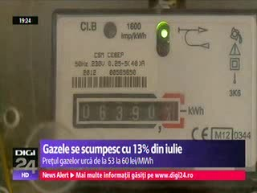 | De la 1 iulie, salariul minim pe economie se va majora cu 75 de lei, astfel că cea mai mică leafă din România va fi 1050 de lei. Tot din această dată se vor mări amenzile şi preţul gazelor naturale. Preţul unui MWh va creşte de la 53 la 60 de lei, ceea ce înseamnă o majorare cu 13 procente. Până în 2021 preţul unui MWh va creşte anual, ajungând la aproximativ 100 de lei.  O ieftinire de aproape 1% se va înregistra la preţul curentului electric, doar până la începutul anului 2016, când factura la energie se va majora cu 10%.  VIDEO DIGI24

Nu au fost ştiri de interes pe canalele radio

2.Ştiri şi emisiuni din domeniul energiei

Calificativ:  NEUTRU | Baronul PNL şi-a ascuns banii în beciul casei | RomâniaTV-18:15  1min 09s  PrimaTV-18:06  2min 36s  NaţionalTV-18:12  1min 07s  B1TV-18:13  4min 15s  DIGI24-19:33  2min 22s  TVR1-20:22  2min 10s
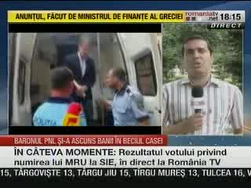 | În timp ce percheziţionau casa primarului din Braşov, procurorii au găsit o valiză cu bani care provin, cel mai probabil, din şpăgi încasate în timpul campaniei electorale din 2012. George Scripcaru este acuzat de abuz în serviciu şi luare de mină, după ce în perioada 2010-2011 ar fi intervenit la Centrala Electrică de Termoficare din Braşov pentru ca aceasta să ofere gratuit energie unei firme private. Tot în acest dosar este implicat şi fostul director al Hidroelectrica, Mihai David.  VIDEO RomâniaTV  VIDEO PrimaTV  VIDEO NaţionalTV  VIDEO B1TV  VIDEO DIGI24  VIDEO TVR1

Calificativ:  NEUTRU | Planul de reorganizare al RADET a fost aprobat | DIGI24-18:27  53s
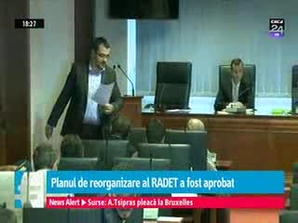 | Planul de reorganizare al RADET a fost aprobat azi, iar compania va primi un buget de zece milioane de lei pentru modernizarea reţelei din zonele critice. Tot în şedinţa de azi s-a dezbătut şi majorarea tarifului de transport a agentului termic cu 13 procente, dar a rămas doar la stadiul de propunere.  VIDEO DIGI24

Nu au fost ştiri de interes pe canalele radio

